**Муниципальное автономное дошкольное образовательное учреждение «Центр развития ребенка «Детский сад № 7 «Ярославна»**

**города Рубцовска Алтайского края**

**Мастер-класс**

**Тема: «Летающие рыбки  »**

**Подготовила:**

**воспитатель**

**Корнеева Любовь Сергеевна**

**Рубцовск, 2021 год**

**Мастер-класс «Летающие рыбки** **»**

Все дети знают, что летать могут птицы, бабочки, стрекозы, а видели ли вы когда-нибудь летающих рыб? Нет? Наши ребята смастерили своими руками таких летающих рыбок и на прогулке запустили их в полет. Хотите и вы узнать, как летают рыбки на ветру?

Тогда предлагаем и вам сделать ветрячок в виде яркой и необычной рыбки.

Для работы нам понадобятся:

* картонные трубочки (втулки от туалетной бумаги)
* Цветная бумага
* Белая бумага
* Гофрированная бумага или тишью
* Черный маркер
* Ножницы
* Клей
* Палочка
* Веревка или шпагат
* 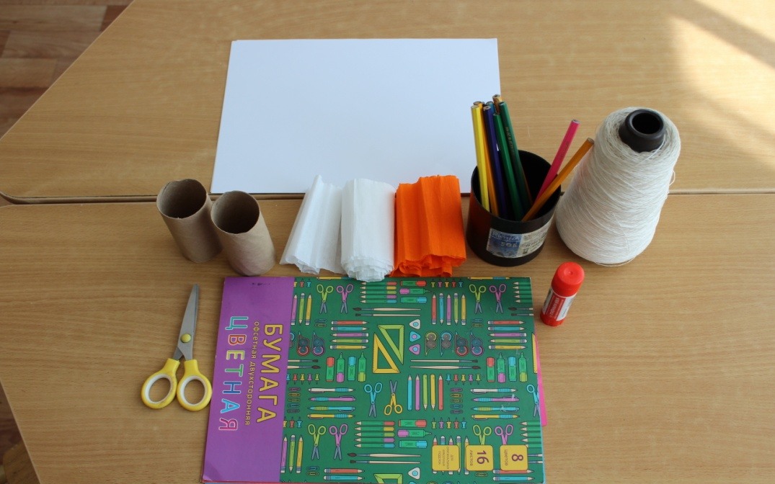

Порядок выполнения работы:

1. Из цветной бумаги вырезаем круги, диаметром равным диаметру трубочки. Разрезаем круги пополам, должно получиться много полукругов. Используем бумагу нескольких цветов, чтобы рыбка была более красочной.
2. Начинаем обклеивать трубочку, приклеивая полукруги так, чтобы круглая часть немного выступала за край трубочки. Полукруги должны немного заходить друг на друга, чтобы создавался эффект чешуи. Стараемся чередовать цвета полукругов для более интересной расцветки будущей рыбки.
3. Немного отступив от первого ряда, начинаем клеить второй ряд так, чтобы круглая сторона немного накрывала предыдущий ряд. Таким же образом обклеиваем всю трубочку.

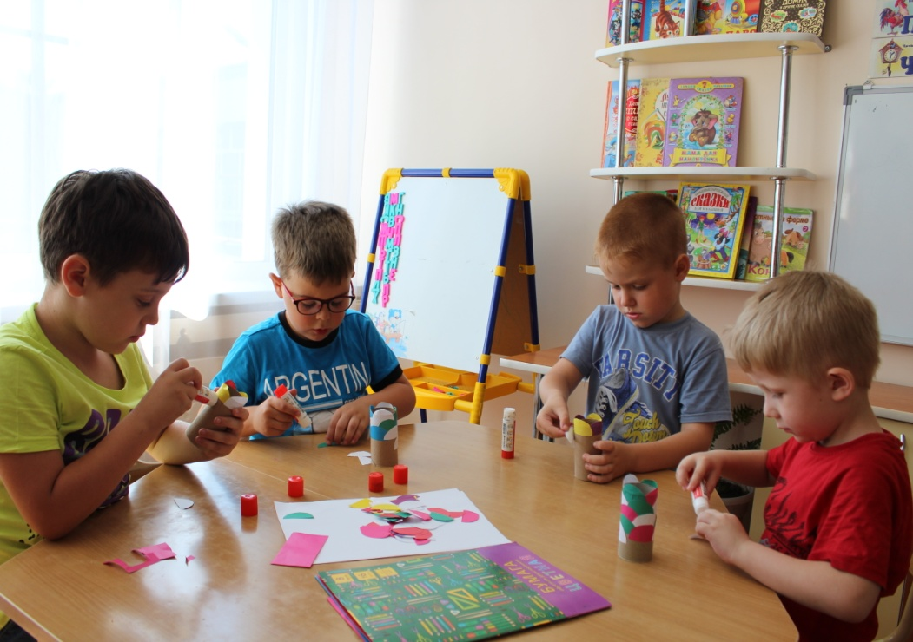

1. При приклеивании последнего ряда следим, чтобы основания полукругов совпадали с краем трубочки.
2. Из белой бумаги вырезаем небольшие кружочки (это будут глазки рыбок), рисуем на них черным маркером зрачок и приклеиваем к рыбке.
3. Нарезаем полоски из гофрированной бумаги и приклеиваем их к хвосту рыбы, фиксируя полоски с внутренней стороны картонной трубочки.

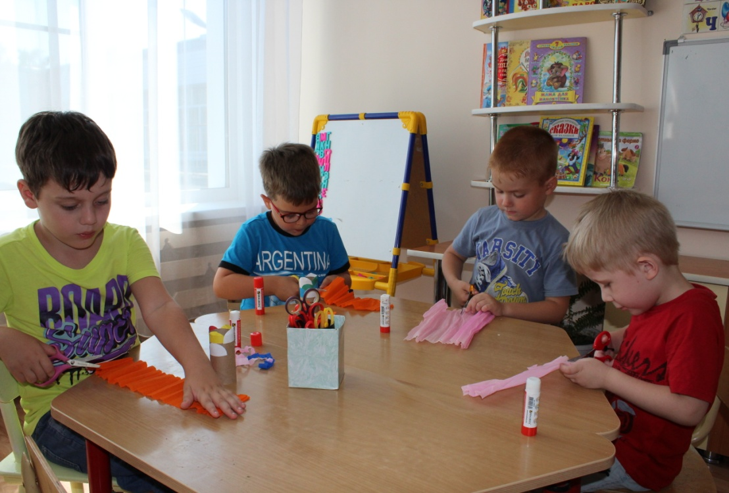

1. Отрезаем 2 куска верёвки и приклеиваем их к внутренней стороне трубочки (голове рыбки), другие концы верёвки закрепляем к палочке.

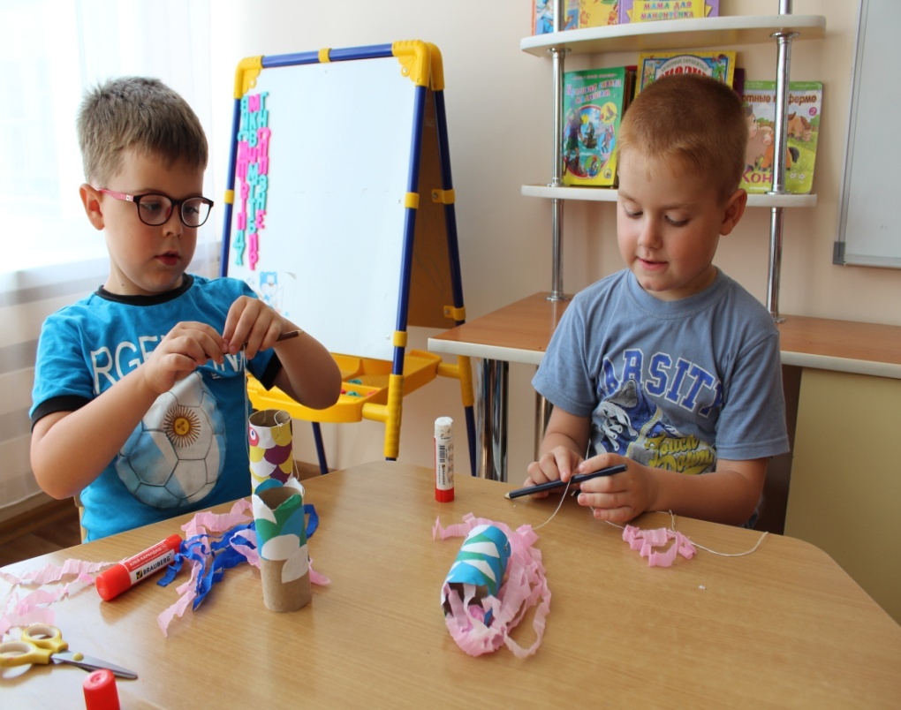

Вот и готовы наши летающие рыбки ! Теперь мы отправляемся на прогулку, чтобы увидеть, как они летают. А ещё мы с ребятами украшаем такими ветрячками песочницу и веранду на участке (и красиво, и ребятам приятно, что они принимают участие в оформлении участка).

